Анотації: Проаналізовано практичний досвід застосування дидактичних ігор у викладанні предмету «Основи здоров’я». Показані можливості та переваги використання окремих видів ігор (рольових, ігор-змагань) в підвищенні якості навчання, створенні сприятливого навчального середовища . Урок „Основи здоров’я” представлен у якості моделі формувати вміння і навички, що допоможуть уникнути небезпечних ситуацій удома за відсутності батьків; забезпечити дітей необхідними знаннями, уміннями і навичками

**Тема: Поведінка в небезпечних ситуаціях.**

**Мета:** ознайомити учнів з обставинами, що призводять до виникнення небезпечних ситуацій; пояснити, що будь-яка діяльність (праця, навчання, гра тощо) є потенцій­но небезпечною;

вчити наводити приклади небезпечних ситуацій у побуті (пожежа, несправність електроприладів, витік газу, порушення водопостачання);

продовжити формувати вміння і навички, що допоможуть уникнути небезпечних ситуацій удома за відсутності батьків;

спонукати учнів до виконання правил поведінки вдома; виховувати обережність, вміння чинити розсудливо.

ХІД УРОКУ

I. Організаційний момент

Хвилинка здоров’я.

Діти утворюють ланцюжок, продовжуючи фразу: «Що бути здоровим, треба…»

1. Слово вчителя, вірш-гра.

А тепер до вас, малята,

Гість здалека хоче завітати.

Знає весь дитячий світ –

Це ж бо лікар – Айболить!

Лікар Айболить пропонує пограти у гру.

Варто лиш розпочати.

Треба вам відповідати.

Рано-вранці хто піднявся? (Я)

Хто сонечку посміхався? (Я)

А зарядку хто робив? (Я)

Свої руки хто не мив? (?)

Фізкультурою хто займався? (Я)

А хто ще й досі не вмивався? (?)

Хто з водою, сонцем дружить? (Я)

Вітаміни хто з вас любить? (Я)

Хто здоровим хоче стати? (Я)

А багато сили мати? (Я)

Пам’ятайте всі, малята:

Про здоров’я треба дбати.

II. Актуалізація опорних знань та мотивація навчальної діяльності

►► Вправа «Мікрофон»

— Де, в яких місцях або місці, ви почуваєтеся у безпеці? Орієнтовні відповіді

• Я почуваюсь в безпеці удома, — там батьки, бабуся.

• Я почуваюсь у безпеці в школі, — там друзі, учителі.

— Як ви розумієте слово небезпека?

(Небезпека — це ситуація, в якій людині хтось або щось загрожує.)

— Спробуйте згадати небезпечну ситуацію та відповісти на за­питання (на дошці).

— Де відбувалися ці події??

— Що з тобою сталося?

— Хто був разом із тобою?

— Що ти відчув?

— Чому ти вважаєш ситуацію небезпечною?

— Хто або що тобі допомогло?

• Діти заблукали в лісі.

• Під час купання в річці лопнув круг, і хтось ледь не потонув.

• У двері подзвонила незнайома людина, коли дитина була вдома наодинці.

• Влітку на дачі були змії і так далі

Учитель підсумовує відповіді дітей та записує відповіді на дошці під заголовками: «Небезпечні місця», «Хто допоміг».

Небезпечні місця Люди, які допомогли

будинок, ліс, річка, дача, вогнище, батьки, бабуся, сусіди, учитель, пожежники, міліція, лікарі тощо

— Ці люди можуть допомогти в небезпечній ситуації, тільки до них потрібно вчасно звернутися.

III. Повідомлення теми і мети уроку

— Сьогодні на уроці ми поговоримо про будинок, де живе кожен з нас, і про звичайні речі в нашій оселі. А також про надзвичайні ситуації, які можуть виникнути, якщо дитина залишилася вдома наодинці.

► Аналіз ситуації

Входять мишенята, які плачуть:

— Розкажіть, що з вами сталося?

1-ше мишеня. Хотів відрізати хліб, порізав лапу.

Леопольд. Необхідно стежити, щоб під лезо не потрапили

пальці, різати завжди в напрямі «від себе».

2- г е мишеня. Хотів води набрати у відро, загрався і забув за­чинити кран. Затопило всю ванну.

Леопольд. Треба було не йти та стежити, поки не набереться відро.

3- тє м и ш е н я. Я поранився об кинуту пилку. Працював з ін­струментами і забув прибрати.

Леопольд. Слід прибирати на місце небезпечні предмети.

4 - те мишеня. Я обпікся об гарячу каструлю.

Леопольд. Треба було брати її прихватками.

Мишенята. Спасибі, виручили. Допомогли розібра­тися.

— Що сталося з мишенятами? (Вони балувалися, були необе­режними, тому виникли небезпечні ситуації.)

— А що таке небезпечні ситуації? (Це ситуації, у яких життю і здоров'ю людини щось загрожує.)

— Які небезпечні ситуації можуть трапитися?

— Що повинна робити людина, щоб уникнути небезпеки? (До­тримуватися правил безпеки. Має бути готова до небезпеки.)

— Сьогодні ми поговоримо про будинок, де живе кожен з нас, і про звичайні речі в нашій оселі.

IV. Вивчення нового матеріалу

1 Робота над загадками (малюнки відгадок)

— Кожен будинок — це не просто дах і стіни. Своє житло лю­дина наповнила зручними механізмами, пристроями. В оселі кож­ної людини багато речей: побутова техніка, посуд, одяг, меблі, го­стрі і ріжучі предмети і багато іншого. Усі ці речі — наші помічники, вони допомагають людині, створюють зручності в нашому житті. Відгадайте про них загадки!

• Ходжу з краю на край, Ріжу чорний коровай. (Ніж)

• Іншим шиє, сама гола. (Голка)

• Два кінці, два кільця,

А посередині — цвях. (Ножиці)

• Дві стрункі сестриці — Це майстрині... (спиці).

• Сам дерев'яний, а голова залізна. (Молоток)

• Залізний жучок,

На кінчику черв'ячок. (Шпилька)

• Молоток стук-стук — Забиваю в стіні сук. (Цвях)

• їла, їла дуб-дуб, Поламала зуб-зуб. (Пилка)

— Молодці! Усі загадки відгадали. Пропоную з'ясувати, що ж може бути

небезпечним удома? Назвіть, про які предмети, що ко­лють і ріжуть, йшлося в загадках? (Ніж, ножиці, голка, в'язальні спиці, цвях, шпилька, пилка)

— Чим ще можна продовжити цей перелік? (Кнопки, шило, ви­делки)

— Яких правил ми повинні дотримуватися, щоб вони залиши­лися безпечними?

2 Вивчення правил безпеки

• Намагайтеся працювати у присутності дорослих або порадьтеся із ними перед роботою.

• Ніколи не користуйтеся незнайомими інструментами.

• Ріжте завжди в напрямі від себе.

• Не залишайте гострі предмети без нагляду.

• Усі гострі предмети та ті, що колють і ріжуть, потрібно обов'язково класти на свої місця.

— Порядок у будинку потрібний не лише для краси, але й для безпеки.

3. Аналіз ситуацій

Ситуація 1(Інсценізація)

Вбігають мишенята і хапаються за животи:

— Ой, погано, животик болить. Лапки не йдуть... (Непритом­ніють, поруч лежить баночка з-під ліків, Леопольд бігає навколо них і голосить.)

Леопольд. Діти, що треба робити? (Треба викликати швидку допомогу по телефону 103. Привести до тями. Промити шлунок, викликати блювоту.)

Ситуація 2. «Дзвінок у "Швидку"»

Леопольд дає дітям телефон:

— Дзвоніть.

— Так, «Швидка» слухає. Що сталося?

Діти. Мишенята отруїлися.

— Які ознаки говорять про отруєння? Чим отруїлися?

Діти. Отруїлися ліками, аспірином. У них болять животи, ну­дота, запаморочення.

— Що зробили, перш ніж зателефонувати?

Діти. Промили шлунок, викликали блювоту.

— Ваша адреса? Діти. Вул. Мишача, 4.

— Чекайте.

Лікар оглядає мишенят, забирає до лікарні.

— Запам'ятайте, що ліки без лікаря приймати небезпечно!

4. Розповідь учителя про побутову хімію

— Небезпечні також предмети побутової хімії: лаки, фарби, розчинники, есенція, а також пральні порошки, засоби для миття посуду, засоби від тарганів. Вони отруйні і вибухонебезпечні, повинні зберігатися окремо, наприклад, в коморі. На етикетках пляшок має бути напис «Небезпечно».

5. Фізкультхвилинка

6.Аналіз ситуації «Пожежа»

1мишеня

Давай з тобою пограємо, Запалені сірники покидаємо.

2- мишеня А якщо пожежа?

1- мишеня Водою заллємо, і буде пара! (Граються, спала­хує полум'я.)

2- мишеня. Може, до пожарки зателефонуємо?

1- мишеня Гайда, біжимо, біжимо!

— Яку пораду ви дасте дітям?

Висновок. Витівки з вогнем небезпечні. Вогонь може спалити і квартиру, і будинок.

7. Робота над загадками (малюнки відгадок)

— Щоб зробити житло зручним, людина наповнила його різно­манітними електричними приладами. Але, на жаль, не всі вміють правильно користуватися ними.

• Що дім освітлює щоднини, Без полум'я вечерю зварить, Працює в електромашинах,

А необачних сильно вдарить? (Струм)

Л. Коваль

• Скрізь, неначе крокодил, Встромить ніс — насос,

І якщо почує пил, Всмокче... (пилосос).

• Нам назавжди оту зиму Привезли із магазину.

І зима у ньому вічна,

Як на полюсі Північнім. (Холодильник)

• На вигляд — це звичайний ящик, Але він чарівний, путящий. Тому живе в нім цілий всесвіт — Ясний, веселий і чудесний.

Пригод він сотні вам розкаже, Або запросить в цирк на час, Чи кінофільм покаже вам, А є у кожного із вас. (Телевізор)

• В полотняній стороні, По річці простині, Пароплав пливе навгад — То вперед, а то назад.

А за ним гладінь сама —

Ані зморщечки нема. (Праска)

• Барабан великий має, Хоч в оркестрі і не грає. Барабаном покрутила, —

І білизна сніжно-біла. (Машина пральна)

Леся Вознюк

8. Бесіда про електричні прилади

— Які електричні прилади вам відомі?

— Які електричні прилади є у вас удома?

— Якими електричними приладами батьки дозволяють вам ко­ристуватися?

— Електричні прилади — небезпека у будинку. Чим можуть бути небезпечні ці речі? (Вони можуть спалахнути або вдарити струмом.)

Висновок. Не вмикай електроприлади без дозволу дорослих. Не забувай вимикати їх.

• Ну і плитка в нас чудова! Не потрібні плитці дрова. Встане мама вранці-рано, Поверне легенький краник, Сірником чиркне — і враз Спалахне у плитці...(газ).

— Для чого потрібна газова плита? Чим вона небезпечна?

Висновок. Газ може бути дуже небезпечним. По-перше, скупчившись на кухні, він може вибухнути. По-друге, ним можна отру­їтися.

• Що буває підйомним і водопровідним? (Кран)

— Як користуватися водопроводом?

— Що може статися, якщо забути зачинити кран? (Можна за­топити не лише свою квартиру, але й квартири сусідів.)

Висновок. Не відчиняй крани на повну силу. Не залишай крани відчиненими.

Бесіда «Економне використання води».

9. Використання ІКТ

-А зараз і тітонька Сова розповість нам про небезпечні предмети, які вимагають обережного ставлення. Сідаймо всі зручніше та дивимося уважно.

**(Відео урок від тітоньки Сови.)** Бесіда.

V. Робота в групах

Склади пазли малюнків і обгрунтуй свою думку ,до кого можно звернутися по допомогу при виникненні ситуації.(Хто приїде на допомогу).

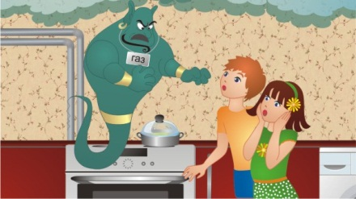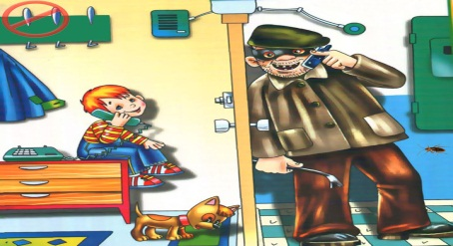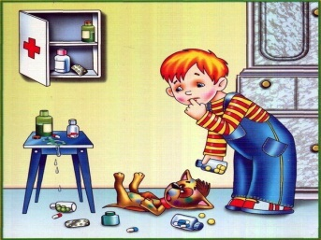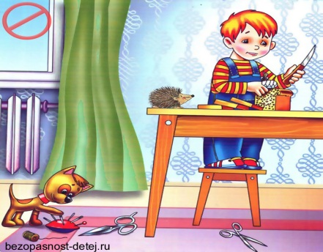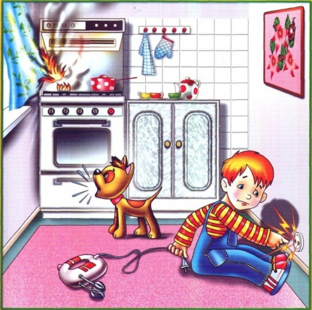

VI. Підсумок уроку

— Що повинна робити людина, щоб уникнути небезпеки?

— Що таке небезпечні ситуації?

— Які небезпечні ситуації можуть трапитися вдома?

— Як користуватися електричними приладами, що є у вас удома?

— Які правила поводження з електричними приладами ви запам'ятали?

— Які поради допоможуть уникнути небезпечних ситуацій удома під час відсутності батьків?

4 Гра «Підкажи словечко»

• Не потрібно торкатися чайника, який стоїть на вогні, оскільки він... (гарячий).

• Відкрита електрична розетка — це... (небезпека).

• Не потрібно брати пральний порошок, оскільки він... (отруй­ний).

• Шафа з відчиненими дверцями може виявитися... (небезпеч­ною).

• ...людина намагається вберегти себе від небезпек. (Обережна)

• Щоб різати папір, тобі потрібні... (ножиці).

• Якщо ти обережний і... (уважний) навіть удома, з тобою нічого поганого не станеться.

• Ніж — це... (гострий) предмет.

• Якщо стався... (нещасний) випадок, потрібно викликати «Швидку допомогу».

• Електрична... (розетка) може бути небезпечною, якщо сунути в неї пальці.

• Висовуватися у відчинене... (вікно), якщо немає ґрат, дуже не­безпечно.

5 Ознайомлення з мудрими порадами

• Ніхто не потурбується про тебе краще, ніж ти сам.

• Я завжди думаю про своє здоров'я.

• Я здоров'я бережу, сам собі допоможу.

1мишеня

Давай з тобою пограємо, Запалені сірники покидаємо.

2- мишеня А якщо пожежа?

1- мишеня Водою заллємо, і буде пара! (Граються, спала­хує полум'я.)

2- мишеня. Може, до пожарки зателефонуємо?

1- мишеня Гайда, біжимо, біжимо!

**3** . Хотів відрізати хліб, порізав лапу.

2- г е мишеня. Хотів води набрати у відро, загрався і забув за­чинити кран. Затопило всю ванну.

3- тє м и ш е н я. Я поранився об кинуту пилку. Працював з ін­струментами і забув прибрати.

.

4 - те мишеня. Я обпікся об гарячу каструлю.

Вбігають мишенята і хапаються за животи:

— Ой, погано, животик болить. Лапки не йдуть... (Непритом­ніють, поруч лежить баночка з-під ліків,

Небезпека — це ситуація, в якій людині хтось або щось загрожує

— Де відбувалися ці події??

— Що з тобою сталося?

— Хто був разом із тобою?

— Що ти відчув?

— Чому ти вважаєш ситуацію небезпечною?

— Хто або що тобі допомогло?